Gemeinde Feldberg • Kirchgasse 1 • 79868 Feldberg | Luftkurort 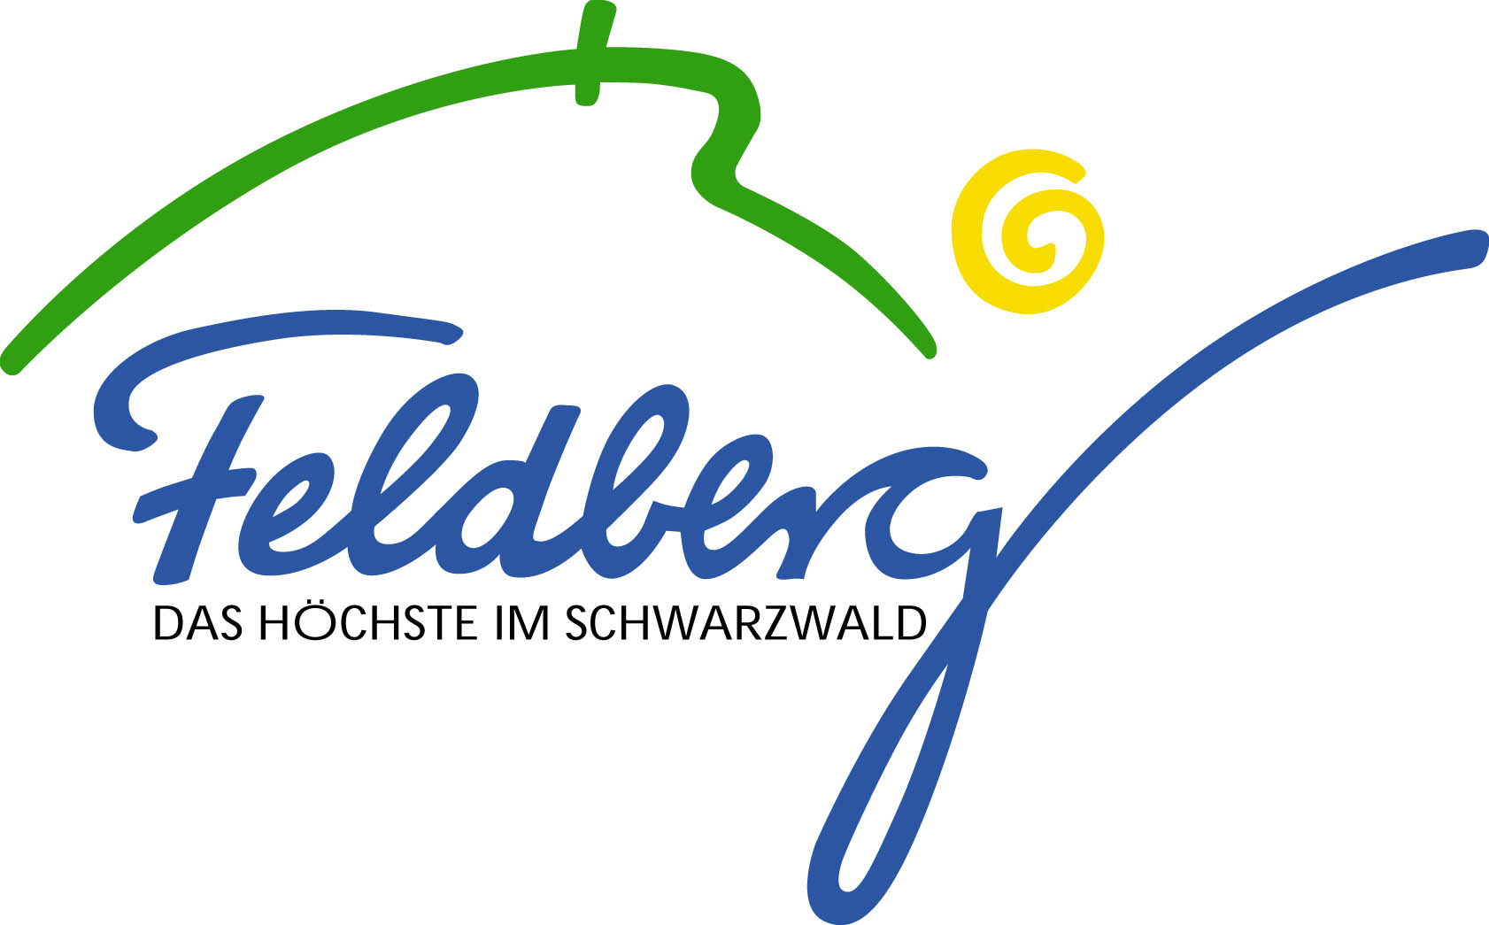  Familienfreundlicher Ferienort  Sport- und umweltfreundliche Gemeinde
Zurück an  Gemeinde Feldberg  Nicole Peters  Kirchgasse 1  79868 Feldberg | Rechnungsamt
Bearbeiter: Nicole Peters
Kirchgasse 1
79868 Feldberg

Telefon ( 0 76 55 ) 801-29
Telefax ( 0 76 55 ) 801-6029
E-Mail: nicole.peters@feldberg.org

Aktenzeichen: 862.29

Umsatzerklärung zum Fremdenverkehrsbeitrag (Umsatz 2024)

Bz. 5.0106. (siehe letzter Bescheid)

Ich/Wir habe/n einen Gesamtumsatz im

Jahr 2024 von insgesamt
Eventuell Aufteilung in Betriebszweigen

Für weitere Betriebszweige bitte Rückseite verwenden!
Euro erzielt.

Euro
Euro
Euro

Darin enthalten außerhalb der Gemeinde Feldberg erzielte Umsätze:

Eventuell Aufteilung in Betriebszweige:

Für weitere Betriebszweige bitte Rückseite
verwenden!
Euro

Euro
Euro
Euro

Ich/Wir versichere/n, die Angaben in dieser Erklärung wahrheitsgemäß nach bestem Wissen und Gewissen gemacht zu haben.

Ort

Unterschrift

Datum

Anschrift des Betriebes / Firmenstempel

